XU1822 scheda creata il 12 giugno 2026
Descrizione bibliografica
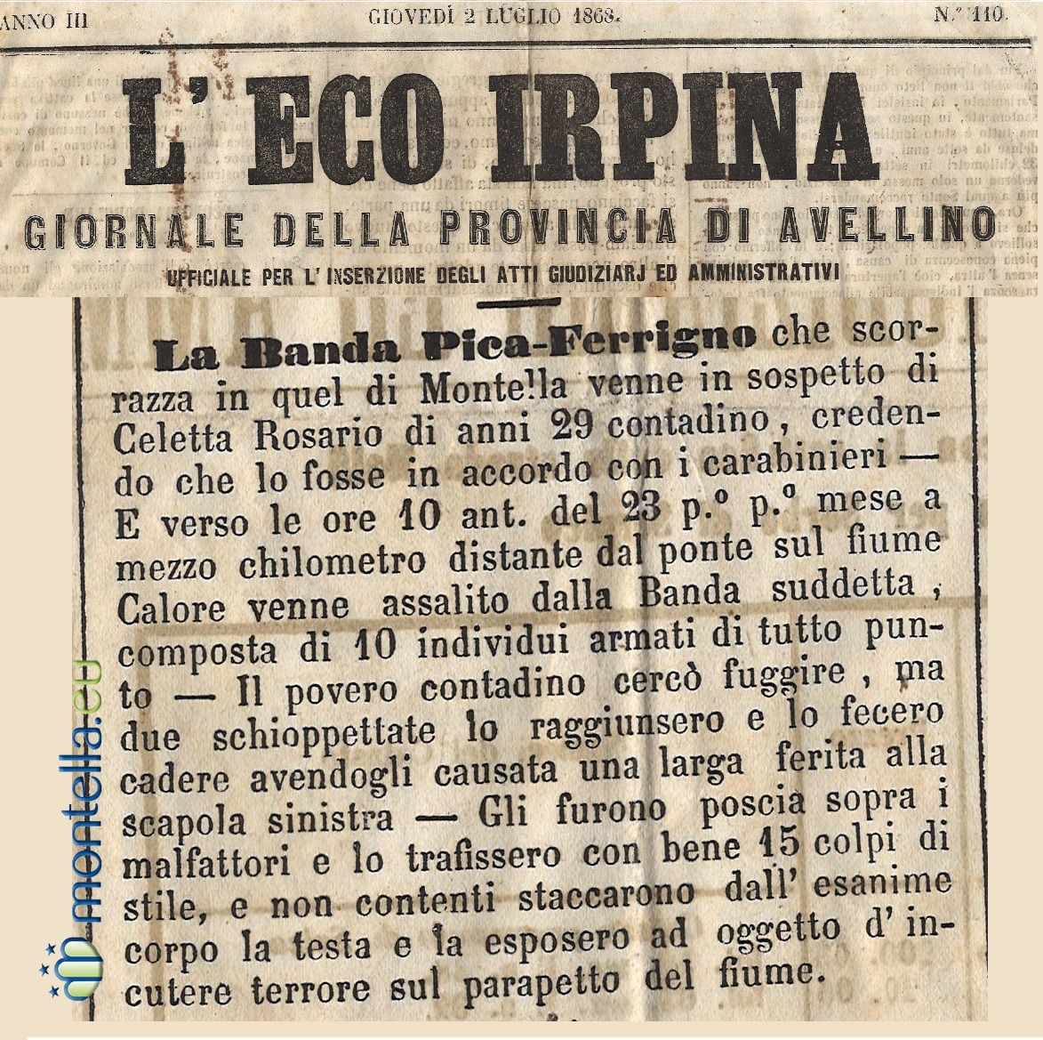L'*eco irpina : giornale della Provincia di Avellino : ufficiale per l’inserzione degli atti giudiziarj ed amministrativi. – Anno 1, n. 1 (maggio 1866)-anno 7 (novembre 1872). - Avellino : tip. Sandulli e Gimelli, 1866-1872. – 7 volumi. (( Settimanale. Il sottotitolo varia. - SBL0398468
Soggetto: Avellino <prov.> - 1866-1872

